**Мероприятие по безопасности жизнедеятельности для учащихся 1-6 классов «Правила дорожного движения», «Мой приятель светофор», «железная дорога» и видеоролика «личная безопасность»**

***Учитель Омаров Магомед Магомедович.***

В целях повышения эффективности работы по правила дорожного движения в 1-6 классах систематически проводилась профилактическая работа с обучающимися. Обучение правилам дорожного движения осуществлялось мною через уроки ОБЖ и классные часы (один классный час в месяц по безопасности дорожного движения) . Были проведены занятия:

1. «Причины дорожных аварий»

Цель урока: сформировать четкое представление о причинах дорожно-транспортных происшествий.

2. «Светофор и дорожные знаки»

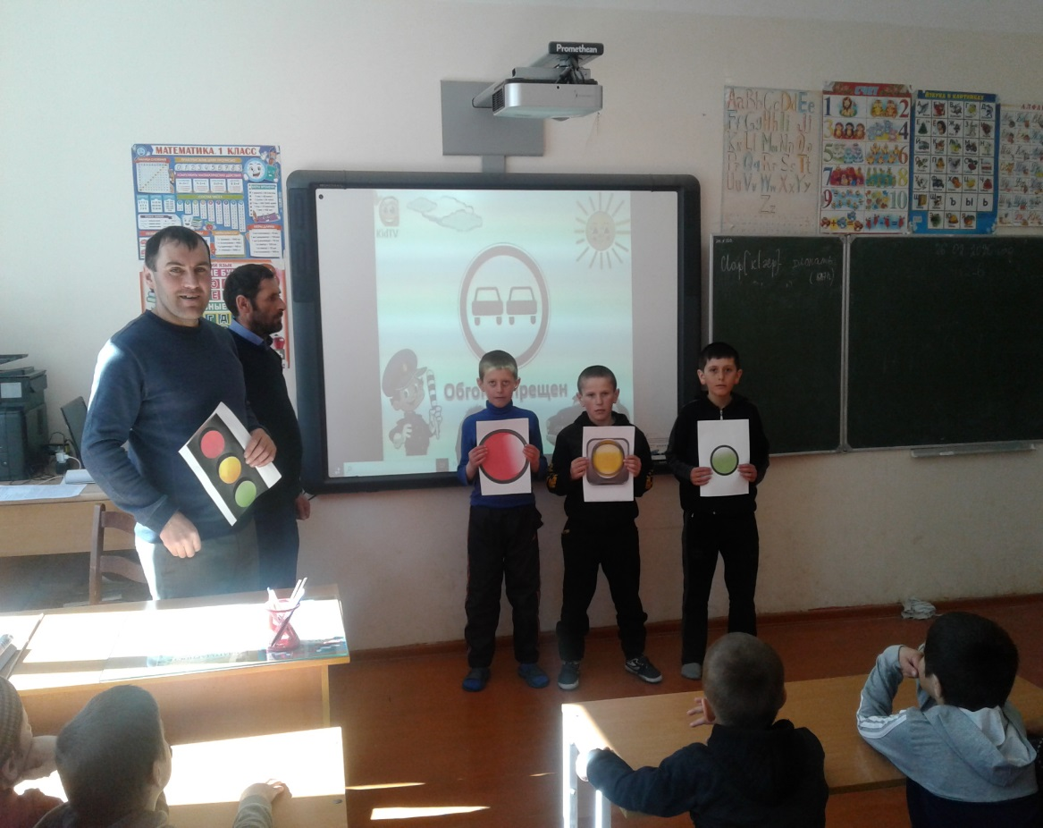

Цель урока: Объяснить учащимся назначение светофоров, рассказать о значении сигналов светофора и регулировщика. Познакомить учащихся с дорожными знаками и указателями, часто встречающиеся в микрорайоне школы и по месту жительства, а также с другими знаками необходимыми пешеходу. Научить детей переходить улицу на зеленый сигнал светофора.

3. «Перекрестки и опасные повороты»

Цель урока: изучить с учащимися, какие бывают перекрестки и как их переходить.

4. «Правила перехода проезжей части дороги»

Цель урока: углубление знаний учащимися правил перехода улиц и дорог и правил поведения

на улице.

5. «Остановочный и тормозной путь автомобиля»

Цель урока: дать понятие о скорости движения транспорта; воспитывать чувство взаимоуважения водителя и пешехода.

6. «Правила перехода железной дороги»

Цель урока: научить учащихся пользоваться железнодорожными переходами; дать понятия

об оборудовании железнодорожных переездов, правилах перехода и переезда через железнодорожные пути.

7. « Правила поведения в транспорте»

Цель урока: познакомить учащихся с правилами пользования общественным транспортом, показать, как нужно обходить общественный транспорт.

9. Экскурсия «Я - пешеход»

Цель урока: практическое закрепление знаний и умений

**«Дорожная азбука»**

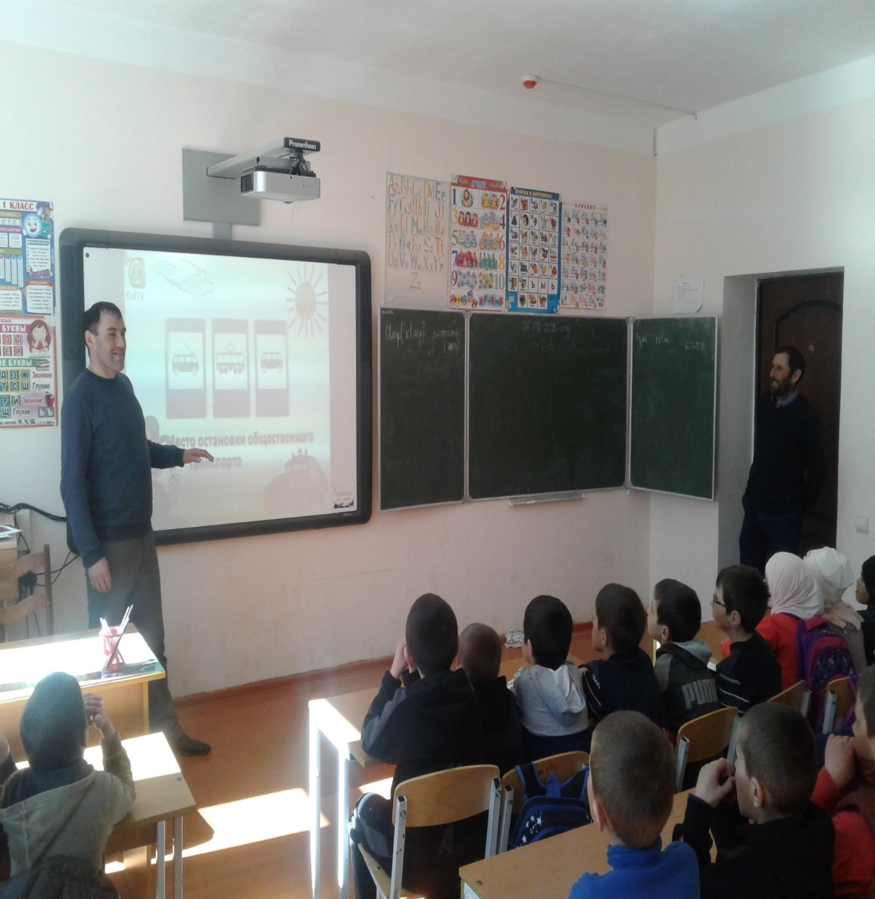

|  |
| --- |
| **" Путешествие в страну Светофорию"**    **Цель:** закрепление знаний по правилам движения на улицах и дорогах. |

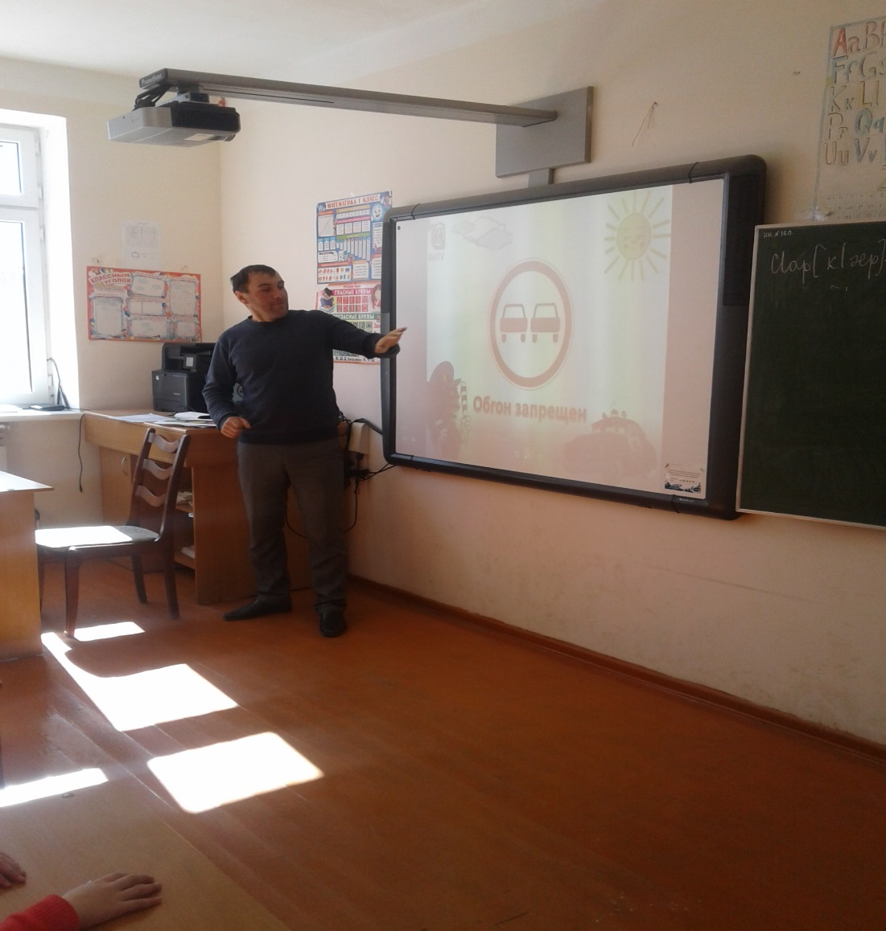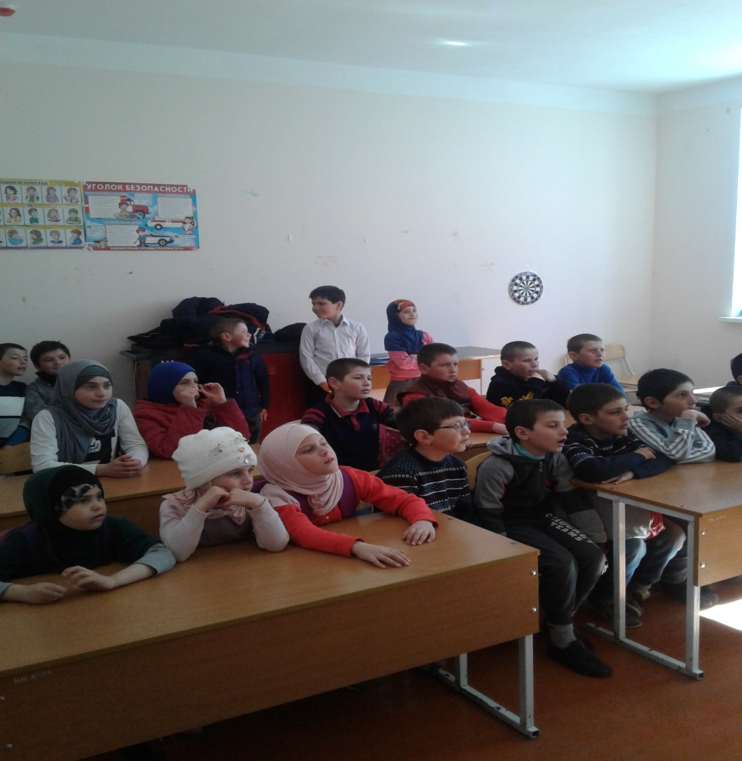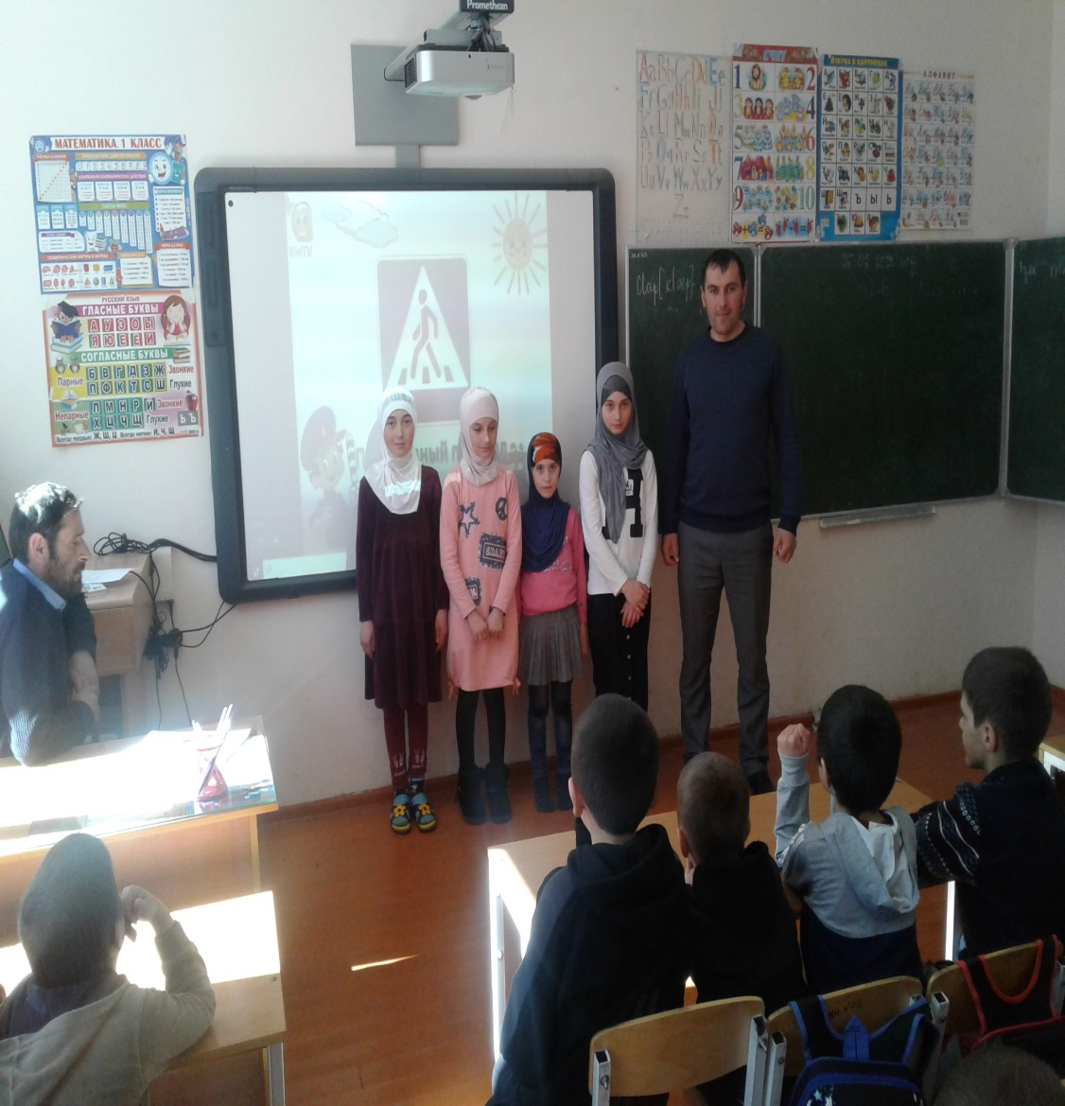

**Классный час**

В доступной форме ребята знакомятся с правилами дорожного движения, узнают о необходимой экипировке велосипедиста и роллера, могут систематизировать свои знания с помощью вопросов. Красочные иллюстрации способствуют успешному усвоению информации. Материал подобран с учётом возрастных особенностей учащихся начальной школы. Полученные знания позволят избежать травмы на дорогах. 

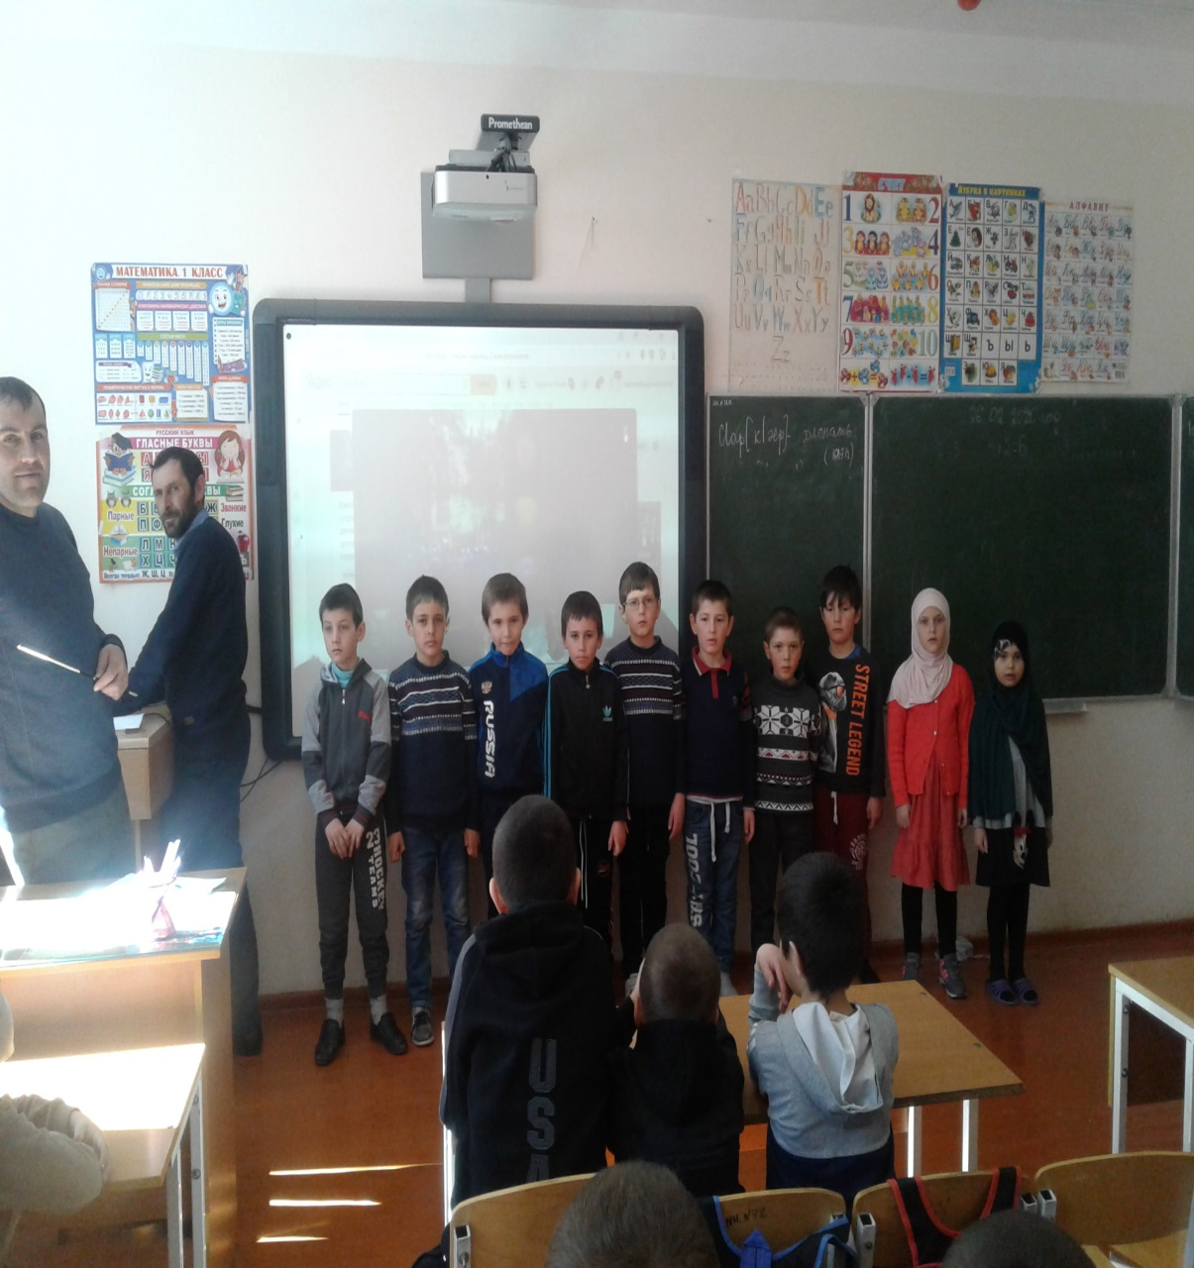

* **Просмотр мультфильмов по ПДД**
* 

Чтобы ваш ребенок меньше подвергались опасностям, подстерегающих нас на каждом шагу, ему следует знать и соблюдать ряд основных правил безопасности. Герои мультсериала «Смешарики: Азбука безопасности» готовы поделиться с ребятами простыми правилами поведения, которые обеспечат их безопасность. «Азбука безопасности». В каждой серии показана какая-то опасная ситуация и в легкой игровой форме рассказано, как следует поступить. В этих сериях ребенок узнает как правильно вести себя на дороге, в метро, в автомобиле, зачем в автомобиле пристегиваются ремнем и что означают дорожные знаки. Целый цикл серий посвящен зимнему периоду, в которых ребенок узнает как правильно согреться в лютый мороз, стоит ли ступать на тонкий лед в водоемах, чем опасны петарды, куда звонить в случае пожара или как избежать падения сосульки с крыши на голову. Есть серии, посвященные правилам поведения на воде.